Организация методической работы
в рамках реализации педагогического проекта в ЦДО
Хребтова Ольга Евгеньевна
Центр дистанционного обучения ГОУ РК «РЦО»
Аннотация
Методическая работа в ЦДО – это целостная система взаимосвязанных мер, нацеленная на обеспечение профессионального роста педагогов ЦДО, развитие их творческого потенциала, повышения качества и эффективности учебного процесса.
С 2019 года являюсь председателем методического совета ЦДО. Ежегодно в ЦДО ведется планомерная методическая работа. Ставятся цель, задачи, утверждается состав методического совета, разрабатывается план работы МС, составляется план аттестации и план обучения на тематических курсах повышения квалификации. Выбирается тема педагогического проекта, в рамках которой в ЦДО проводятся все методические мероприятия. По окончанию каждого учебного года подводятся итоги методической работы и составляется план на следующий учебный год. С 2020-2021 учебного года по 2021-2022 учебный год в ЦДО реализовывается педагогический проект «Реализация роли учителя в пространстве ДО: опыт и перспективы». Организацию методической работы в рамках реализации данного педагогического проекта я представляю в своем докладе.
Описание работы
Исходя из единой методической темы, поставлена цель работы МС ЦДО.
Цель: Совершенствование образовательной среды, направленной удовлетворение потребностей детей-инвалидов на получение доступного и качественного общего образования в соответствии с их образовательными потребностями и психофизическими возможностями через реализацию учебных планов основных образовательных программ в части, формируемой участниками образовательных отношений, и применение системно-деятельностного подхода в обучении и воспитании школьников; формирование среды, способствующей духовному, нравственному развитию и социализации учащихся.
Задачи методической работы в ЦДО можно сформулировать следующим образом:
- Проведение мероприятий по проблеме использования педагогических технологий, форм и приемов обучения в контексте системно-деятельностного подхода с учетом специфики дистанционного образования;
- Продолжить проведение открытых уроков с целью обмена опытом между коллегами, с целью повышения профессионализма.
- Вооружение педагогов школы наиболее эффективными способами организации образовательного процесса, анализа, экспертизы педагогической деятельности и деятельности учащихся в соответствии с современными требованиями к уровню обученности и воспитанности учащихся.
- Использование разнообразных форм проведения методической работы с привлечением большего количества участников образовательного процесса.
- Повышение и совершенствование педагогического мастерства через максимальное использование возможности урока как основной формы организации образовательного процесса, через проведение предметных декад, активное участие в семинарах, конференциях, творческих мастерских.
- Организация рефлексивной деятельности учителей в ходе анализа педагогической деятельности и выработки путей решения педагогических проблем и затруднений.
- Проведение методических мероприятий, конкурсов, способствующих развитию профессионализма педагогов.
- Активизация работы по увеличению числа публикаций авторского материала, выступлений на методических семинарах по распространению собственного педагогического опыта, публикаций на образовательных порталах и сетях.
- Обеспечение роста профессиональной компетентности педагогов центра в ходе работы учителей по темам самообразования.
- Разработки электронных образовательных ресурсов для внеурочной деятельности.
- Совершенствование системы мониторинга и диагностики успешности образования, уровня профессиональной компетентности и методической подготовки педагогов.
Для достижения обозначенной основной цели в 2020-2021 учебном году методическая работа была выстроена в рамках реализации проекта «Реализация роли учителя в пространстве ДО: опыт и перспективы». Учитель в данном проекте выступает в роли: педагога-предметника, тьютора, руководителя проектной деятельности, психолога, организатора внеурочной деятельности, эксперта, наставника, методиста. Целью данного проекта является повышение педагогического мастерства через рассмотрение функций учителя, предполагающих приоритетное развитие творческой и поисковой активности педагогов, внедрение современных педагогических технологий в практику обучения и воспитания, распространение передового педагогического опыта, формирование педагогического сообщества единомышленников, ориентировка на применение творческого подхода при осуществлении педагогической деятельности. Проект способствовал повышению уровня педагогической, методической компетентности и профессионального совершенствования всех учителей ЦДО.
По плану ЦДО в течение 2020-2021 учебного года проведено 5 педагогических советов, где были рассмотрены следующие вопросы:
- Итоги работы структурного подразделения за 2019/2020 учебный год и задачи на 2020/2021 учебный год.
- Опыт и перспективы тьюторского сопровождения в ДО.
- Итоги работы ЦДО за 1 полугодие 2020-2021 учебного года.
- Организация проектной деятельности (индивидуальной и групповой) в рамках введения ФГОС.
- Итоги промежуточной аттестации.

В рамках методической работы были организованы различные методические мероприятия.
Таблица 1
Мероприятия педагогического проекта ЦДО
Форма | Название | Ответственный
Семинар | «Роли учителя и их изменение в современном образовании. Роли дистанционного учителя (из опыта работы ЦДО)». | Хребтова О.Е.
Мастер-класс | «Использование квест-технологий в организации образовательной деятельности в ДО» | Киршина Ю.А.  Торлопова Г.Н.
Офф-лайн форум | «Способы эффективного взаимодействия педагогов с родителями» | Хребтова О.Е.
Тренинг | «Педагогические приемы создания ситуации успеха». | Хребтова О.Е.
Круглый стол | «Практическая реализация межпредметных связей в условиях ДО». | Хребтова О.Е.  Тарабукина Е.А.  Черных Н.И.
Занятие для педагогов ЦДО с элементами тренинга | «Я+ТЫ+МЫ» | Абжалиева Н.В.  Толкачева А.В.
Он-лайн фестиваль | Он-лайн фестиваль педагогического мастерства по внеурочной деятельности. | Хребтова О.Е.
Педагогическая конференция | «Самообразование как одна из форм реализации персонифицированной модели повышения квалификации педагогов». | Хребтова О.Е.
Семинар | Итоги реализации проекта «Реализация ролей учителя в индивидуальном обучении: опыт и перспективы в пространстве дистанционного образования». | Хребтова О.Е.

Каждое мероприятие проекта оценивала группа экспертов (не более 3 на каждом мероприятии). Учителям центра в начале года было предложена таблица, в которую по желанию можно было записаться в роли эксперта какого-то мероприятия проекта.
Рисунок 1
Эксперты мероприятий
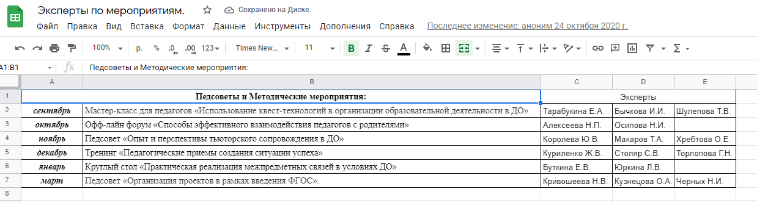
Диаграмма 1
Количество экспертов методических мероприятий ЦДО
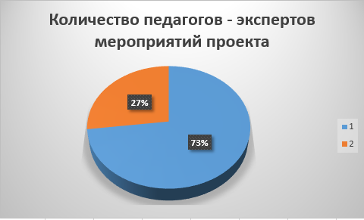
73% педагогов центра являлись экспертами данных мероприятий проекта. Был разработан экспертный лист с критериями оценивания, которые включали следующие пункты (полезность полученных знаний, практическая направленность выступлений, доступность изложения материала, средства и способы изложения материала, наличие или использование элементов современных пед. Технологий, творческая и поисковая активность выступающих).
Рисунок 2
Экспертный лист
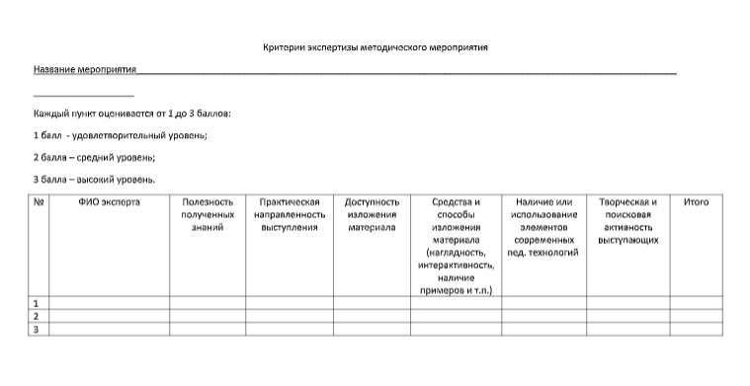
Каждый пункт оценивался от 1 до 3 баллов:
1 балл - удовлетворительный уровень; 2 балла – средний уровень; 3 балла – высокий уровень.
По итогам каждое проведенное мероприятие в рамках нашего проекта было оценено экспертной группой в 54 балла (это максимальное значение).
Всем экспертам были высланы электронные сертификаты.
В течение учебного года после каждого мероприятия проводился опрос, в котором необходимо было ответить на 5 вопросов:
- Полезность мероприятия, с позиции полученных знаний оценить по шкале от 1 до 5 баллов.
- Насколько вам интересно было данное мероприятие?
- Будете ли вы использовать в своей практике полученную информацию?
- Владеете ли вы дополнительным материалом по данной теме?
- Готовы и хотели бы вы выступить с дополнениями по данной теме?
Опросы к каждому мероприятию созданы мной в Google Формах и размещены на сайте РЦО в разделе «Методическая работа»: http://mood.rcoedu.ru/mod/page/view.php?id=63612
Рисунок 3
Опросы по мероприятиям
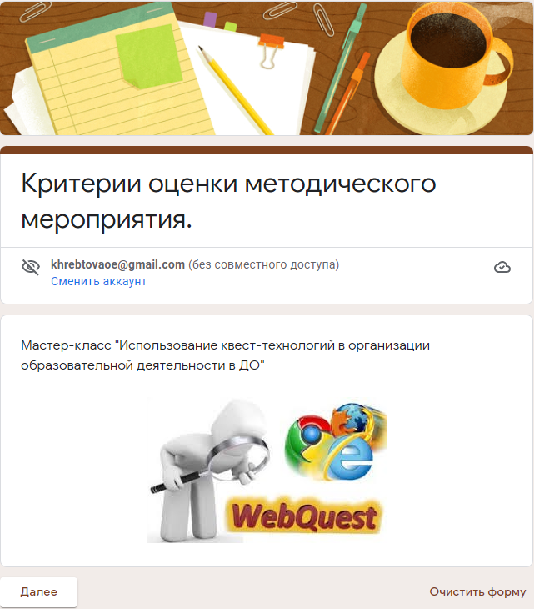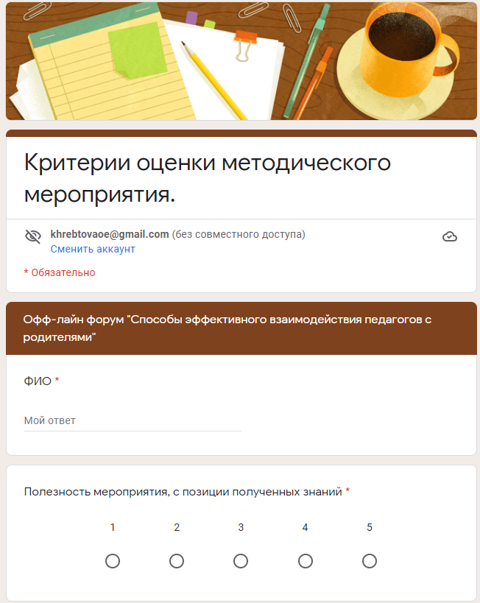
Данный опрос проводился для того, чтобы узнать насколько проведенное мероприятие интересно, несет ли оно пользу в практической деятельности, и для того чтобы определить какие мероприятия провести в следующем учебном году, кто из учителей владеет дополнительной информацией и хочет ею поделиться. По результатам опроса:
1 колонка полезность, 2 колонка интерес, 3- использование на практике, 4- есть ли дополнительная информация по данной теме, 5 – хотели бы выступить по данной теме.
Таблица 2
Результаты опросов
Название мероприятия | 1 | 2 | 3 | 4 | 5
Мастер-класс «Использование квест-технологий в организации образовательной деятельности в ДО». | 89% | 89% | 94% | 28% | 11%
Офф-лайн форум «Способы эффективного взаимодействия педагогов с родителями». | 65% | 61% | 100% | 52% | 0%
Педсовет «Опыт и перспективы тьюторского сопровождения в ДО». | 57% | 57% | 100% | 29% | 0%
Тренинг «Педагогические приемы создания ситуации успеха». | 91% | 100% | 100% | 27% | 9%
Круглый стол «Практическая реализация межпредметных связей в условиях ДО». | 67% | 60% | 100% | 53% | 7%
Педсовет «Организация проектной деятельности в рамках введения ФГОС». | 100% | 100% | 100% | 42% | 0%

Результаты опроса учитывались при составлении плана работы МС на 2021-2022 учебный год.
В 2021-2022 продолжен проект «Реализация роли учителя в пространстве ДО: опыт и перспективы». Так как у учителя много ролей, не все из них были рассмотрены в 2020-2021 учебном году, поэтому данный проект продолжается в 2021-2022 учебном году. В соответствии с приказом ГОУ РК «РЦО» от 8.11.21г № 01-12/195 «О внесении изменений в планы работы методических советов и методических объединений структурных подразделений ГОУ РК «РЦО» были внесены коррективы в планы работы МС и МО, это ряд мероприятий, направленных на повышение уровня ФГ учащихся. Разработан план методического сопровождения процесса формирования ФГ учащихся.
По плану ЦДО в течение I полугодия 2021-2022 учебного года проведено 2 педагогических советов, где были рассмотрены следующие вопросы:
- Итоги работы структурного подразделения за 2020/2021 учебный год и задачи на 2021/2022 учебный год.
- Развитие познавательных компетенций учащихся через использование технологий обучения XXI века.
В рамках методической работы в I полугодии 2021-2022 учебного года были организованы различные методические мероприятия, представленные в таблице 3.
Таблица 3
Мероприятия педагогического проекта ЦДО
Форма | Название | Ответственный
Психолого-педагогический семинар | «Влияние стиля педагогического общения на личность учащегося» | Хребтова О.Е.  Абжалиева Н.В.  Толкачева А.В.
Методическая мастерская | «Роли учителя в дистанционном образовании (из опыта работы ЦДО)» | Хребтова О.Е.  Киршина Ю.А.  Кузнецова О.А.
Практический тренинг | «Секреты педагогического общения» | Абжалиева Н.В.  Толкачева А.В.
Он-лайн практикум | «Реализация принципов педагогического общения с детьми с инвалидностью и ОВЗ на уроке». | Хребтова О.Е.
Семинар | «Системный подход к формированию ФГ учащихся ЦДО в условиях ФГОС». | Хребтова О.Е.  Киршина Ю.А.  Кузнецова О.А.

По вопросу функциональной грамотности обучающихся была проведена следующая работа:
- учителя ЦДО прошли онлайн курс «Функциональная грамотность: развиваем в школе», прослушали вебинары и семинары по ФГ на различных уровнях Республиканском, Всероссийском, изучили литературу, в том числе статьи, материалы на сайтах по ФГ. Все данные по курсам, вебинарам, семинарам, литературе по учителям ЦДО размещены на сайте в разделе «Методическая работа» .
- руководителями МС и МО проведено методическое мероприятие – семинар «Системный подход к формированию ФГ учащихся ЦДО в условиях ФГОС». Целью которого являлось изучение теоретических вопросов формирования функциональной грамотности учащихся: понятие функциональной грамотности, виды; рассмотрение заданий по всем направлениям функциональной грамотности в игровой форме. Материалы семинара размещены на сайте в разделе «Методическая копилка».
- для создания банка заданий по всем направлениям ФГ создана «Методическая копилка» в разделе «Методическая работа» на сайте. Создан файл для материалов с сайтов и папки для литературы по всем видам ФГ. Работа по созданию банка заданий продолжается в течении 2021-2022 учебного года.
Рисунок 4
Методическая копилка ЦДО
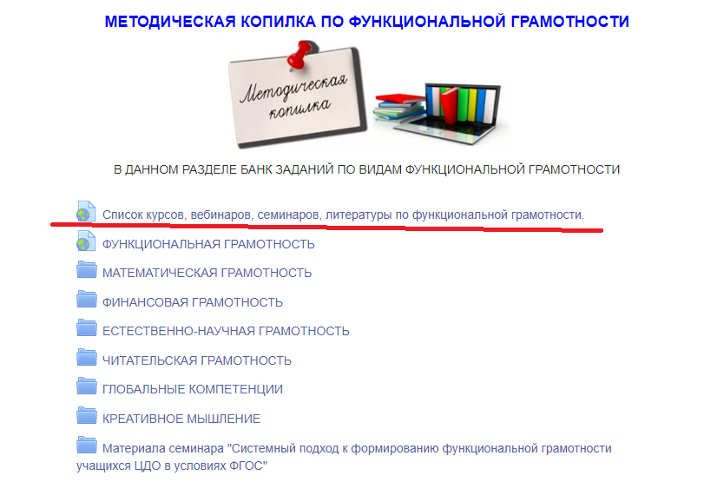
Во II полугодии 2021-2022 учебного года запланированы мероприятия, представленные в таблице 4.
Таблица 4
Мероприятия педагогического проекта ЦДО
Педсоветы и Методические мероприятия:
Фестиваль мастер-классов «Актуальные информационно-коммуникационные и дистанционные образовательные технологии» | январь
Взаимопосещение уроков . | февраль
Он-лайн форум «Эффективная форма внедрения интерактивных сервисов в образовательную среду ЦДО». | февраль
Педагогический совет «Определение места и роли игровых технологий во внеурочной деятельности ЦДО». | март
Онн-лайн форум «Развитие функциональной грамотности учащихся ЦДО на уроках и во внеурочной деятельности» | март
Методическая мозаика «Применение игровых технологий во внеурочной деятельности». | апрель
Конференция по самообразованию. | апрель
Методический семинар «Итоги проекта». | май
Педсовет «Итоги года». | июнь

В течение 2021-2022 учебного года педагогами центра будет анализироваться каждое мероприятие педагогического проекта в отдельности, и оцениваться каждая группа мероприятий в целом. Для этого был разработан экспертный лист, с критериями оценивания, которые включают следующие пункты: анализ качества подготовки мероприятия, анализ хода мероприятия, техническое оснащение. Каждый пункт оценивался от 1 до 3 баллов:
1 балл - удовлетворительный уровень; 2 балла – средний уровень; 3 балла – высокий уровень.
Рисунок 5
Экспертная деятельность в ЦДО
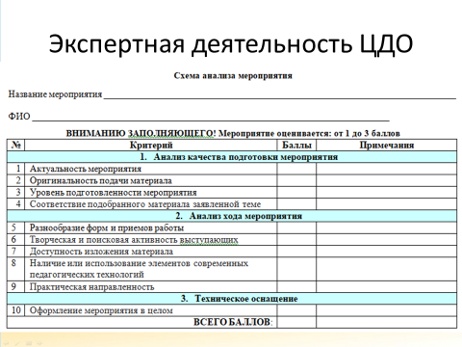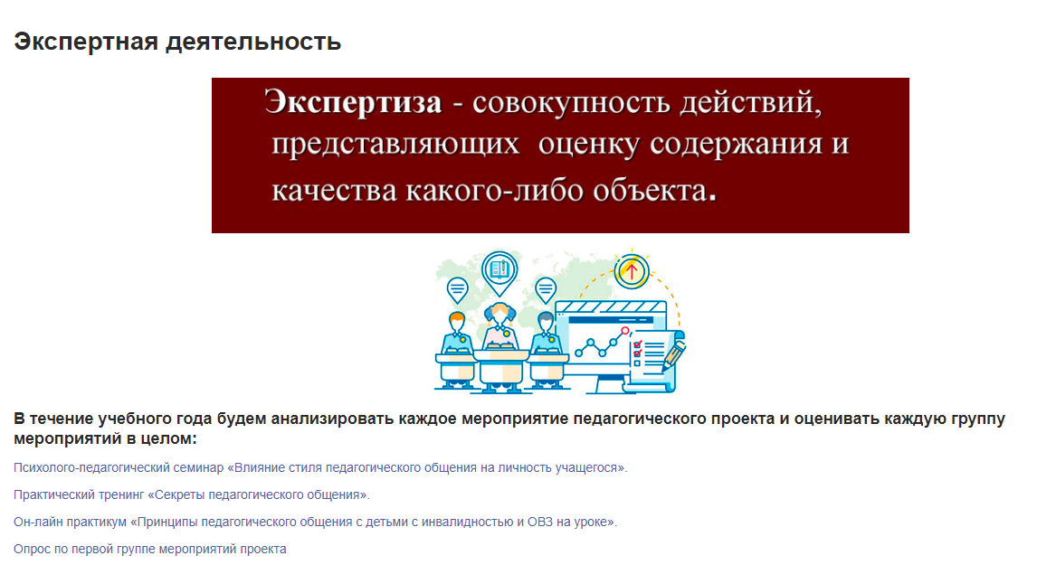
Педагоги центра, принявшие участие в экспертной деятельности, получат сертификаты экспертов в конце 2021-2022 учебного года. Все материалы проекта размещены на сайте РЦО, в разделе «Методическая работа» по адресу: http://mood.rcoedu.ru/course/view.php?id=168
Экспертные листы к каждому мероприятию и опросы по группе мероприятий созданы мной в Google Формах и размещены на сайте РЦО в разделе «Методическая работа».
Рисунок 6
Экспертная деятельность в ЦДО
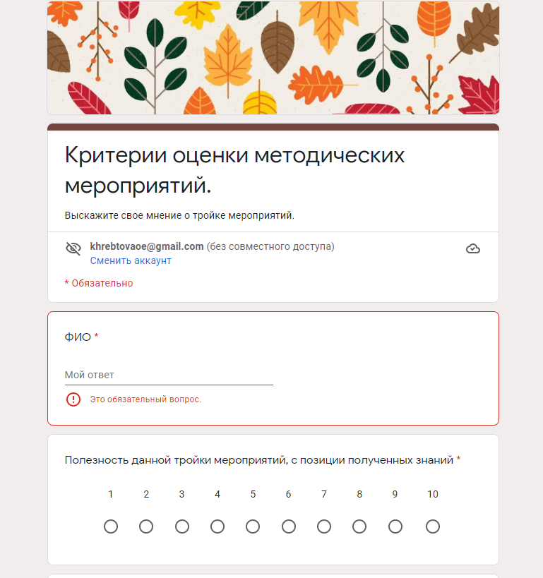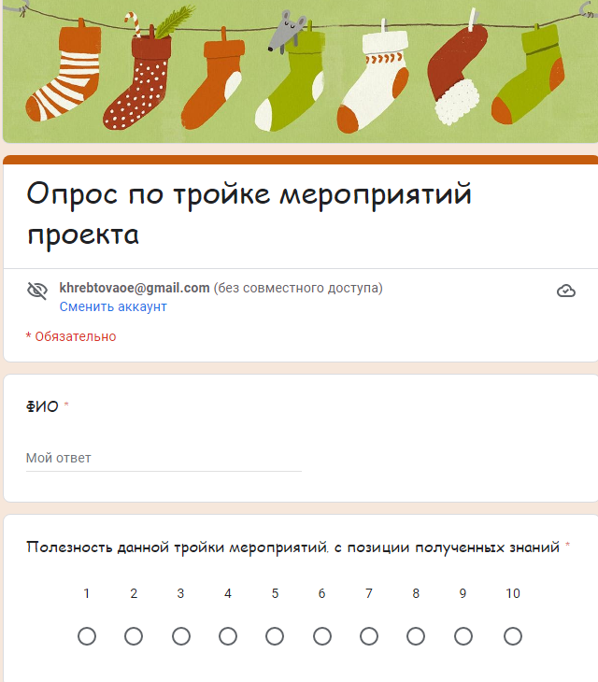
В методических мероприятиях, педагогических советах, семинарах на уровне ЦДО принимают активное участие все педагоги ЦДО.
Таким образом, можно сделать вывод, что в ЦДО успешно работает система методической работы – это целостная система взаимосвязанных мер, действий и мероприятий, направленных на всестороннее повышение квалификации и профессионального мастерства каждого педагога, на развитие и повышение творческого потенциала педагогического коллектива в целом, а в конечном итоге - на совершенствование учебно-воспитательного процесса, достижение оптимального уровня образования, воспитания и развития детей-инвалидов.

